Отчет по лабораторной работе No.10

Дисциплины: Архитектура компьютера

Нджову Нелиа

Содержание

# 1 Цель работы

Цель данной лабораторной работы – помочь мне приобрести навыки написания программ для работы с файлами.

# 2 Задание

1. Порядок выполнения лабораторной работы
2. Задание для самостоятельной работы

# 3 Выполнение лабораторной работы

**1. Порядок выполнения лабораторной работы**

1. Я создам каталог для программ лабораторных работ 10, зайду в него и создам файлы lab10-1.asm, readme-1.txt и readme-2.txt(рис 1)

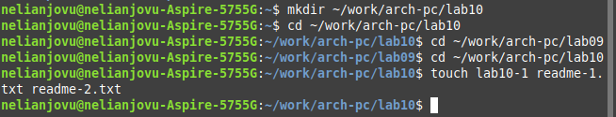

Рис 1

1. Я открою и введу данную текстовую программу в файл lab10-1.asm(рис 2)

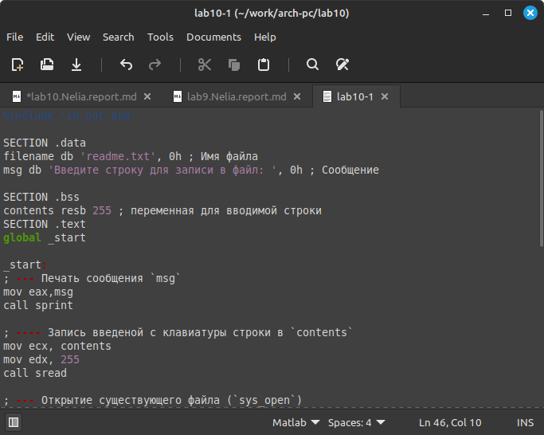

Рис 2

Я создам исполняемый файл и проверю его работу(рис 3)

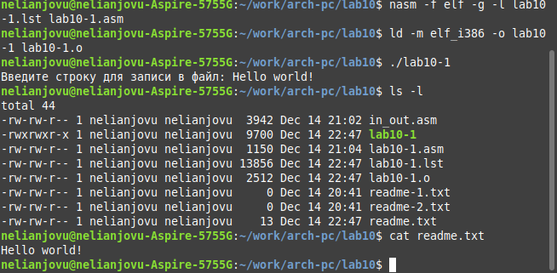

Рис 3

1. Я буду использовать команду chmod, чтобы изменить разрешения исполняемого файла lab10-1, чтобы предотвратить его выполнение(рис 4)

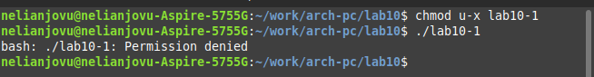

Рис 4

После изменения разрешений я попыталася выполнить его, и он сказал «Permission denied», что означает, что я не могу его выполнить, потому что у меня нет на это разрешения.

1. Теперь с помощью команды chmod изменю права доступа к файлу lab10-1.asm с исходным кодом программы, добавив права на выполнение(рис 5)

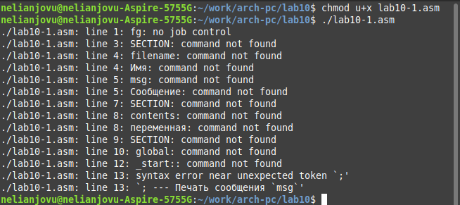

Рис 5

При запуске файла он читает слова, которые не являются командами, как ошибки.

1. По моему варианту я дам права доступа к файлу readme-1.txt в символьном виде (r-x rwx rwx), а к файлу readme-2.txt в бинарном виде (110 111 110)Корректность выполнения проверю с помощью команды ls -l(рис 6)

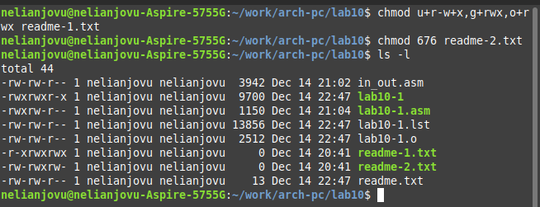

Рис 6

**2. Задание для самостоятельной работы**

Я создам файл lab10-2.asm(рис 7)

Рис 7

Рис 7

Я напишу программу в созданном мной файле, которая будет следовать заданному алгоритму(рис 8)

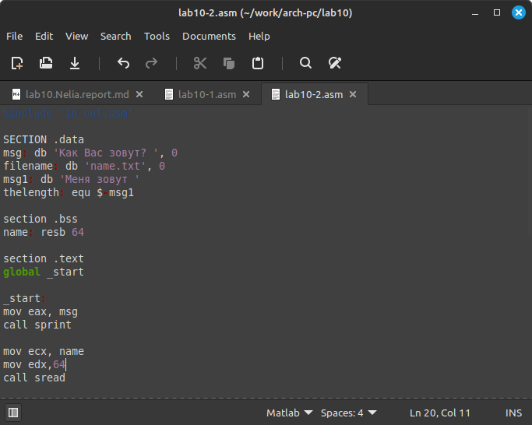

Рис 8

Я создам исполняемый файл и протестирую его работу, также проверю наличие файла и его содержимое с помощью команд ls и cat(рис 9)

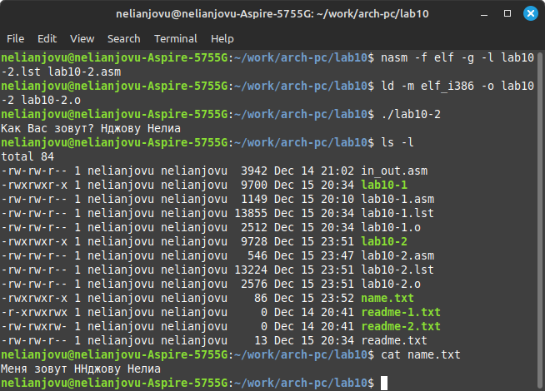

Рис 9

*Текстовая программа для самостоятельной работы*

%include 'in_out.asm'  
  
SECTION .data  
msg: db 'Как Вас зовут? ', 0  
filename: db 'name.txt', 0  
msg1: db 'Меня зовут '  
thelength: equ $-msg1  
  
section .bss  
name: resb 64  
  
section .text  
global _start  
  
_start:  
mov eax, msg  
call sprint  
  
mov ecx, name  
mov edx,64  
call sread  
  
mov ecx, 0777o  
mov ebx, filename  
mov eax, 8  
int 80h  
  
mov ecx, 2  
mov ebx, filename  
mov eax, 5  
int 80h  
  
mov eax, 4  
mov ebx,eax  
mov ecx, msg1  
mov edx, 22  
int 80h  
  
mov eax,4  
mov ebx,eax  
mov ecx,name  
mov edx, 64  
int 80h  
  
  
mov ebx, esi  
mov eax, 6  
int 80h  
call quit

# 4 Выводы

В ходе лабораторной работы я приобрел навыки написания программ для работы с файлами.

# Список литературы

Архитектура ЭВМ